城市建筑垃圾处置核准（经营性运输许可企业法人代表变更）
企业法人代表变更的，提交下列申请材料：
1.企业法定代表人签署的《青岛市城市建筑垃圾运输经营单位信息变更登记申请（审批）表》及法定代表人信息（加盖公章）（复印件1份）；
2.工商变更后企业营业执照副本（复印件1份）；
3.原任法定代表人的免职证明（原件1份）和新任法定代表人的任职证明（原件1份）及身份证件（复印件1份）；
4. 《青岛市城市建筑垃圾经营性运输单位批准证书》正、副本（原件1份）；
5.授权委托书（原件1份）及被委托人身份证（复印件1份）。
注：以上材料复印件一套，注明“与原件一致”并加盖申请单位公章，提供原件核查；以上营业执照、身份证、驾驶证、资格证、道路运输证等证件信息已经联网共享的，按要求提供相关证件号码核实。

审批程序：受理——踏勘（附件2，现场勘验情况、勘验人、勘验单位由后方科室填写。企业法人名称变更、企业法人代表变更事项无需现场核查）——审核——审批——办结

1
莱西市建筑垃圾运输经营单位
信息变更登记申请（审批）表
申请单位（章）
企业名称 |  | 青岛市 建筑垃圾运输有限公司
企业注册地址 |  |  |  |  |  | 企业法人代表姓名
联系人 |  |  | 联系电话 |  | 1 |  |  | 邮编
许可名称及证号
申请  变更  内容 |  | 企业法人名称变更 □ |  |  |  | 企业法人代表变更 □
因我企业内部运营调整，法人代表发生变化，申请将原企业法人代表“刘某”变更为“王某”，特此申请。

申请人签字：
年 月 日
以上内容由申报单位如实填写
许可文号 |  |  |  | 证书编号
备注
2、营业执照
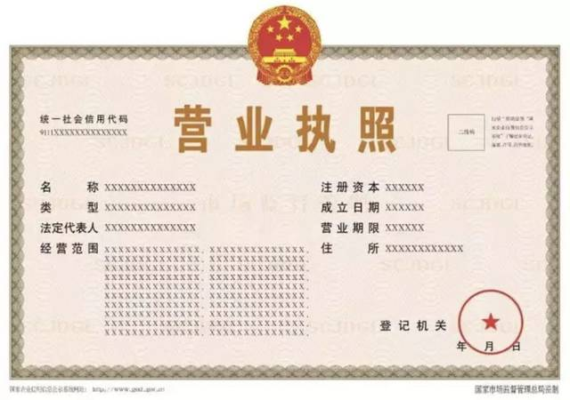

3证明
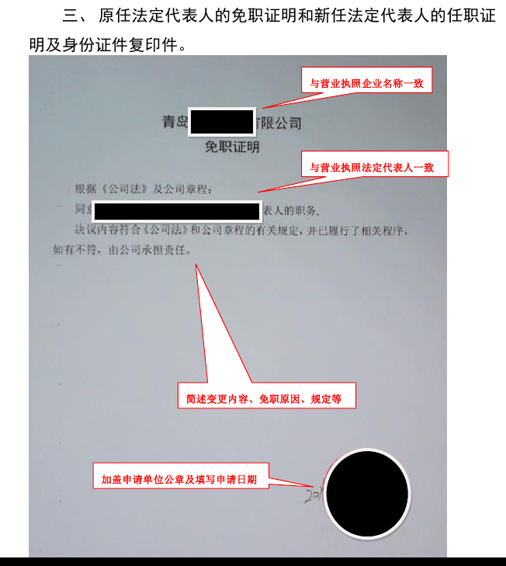

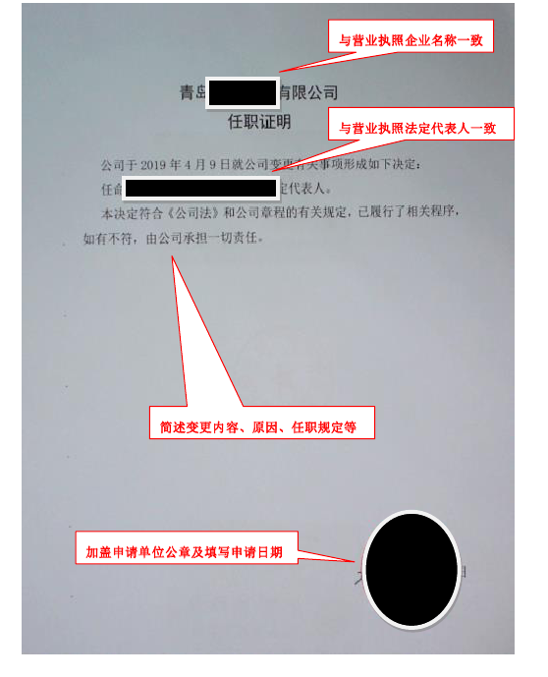

4正副本
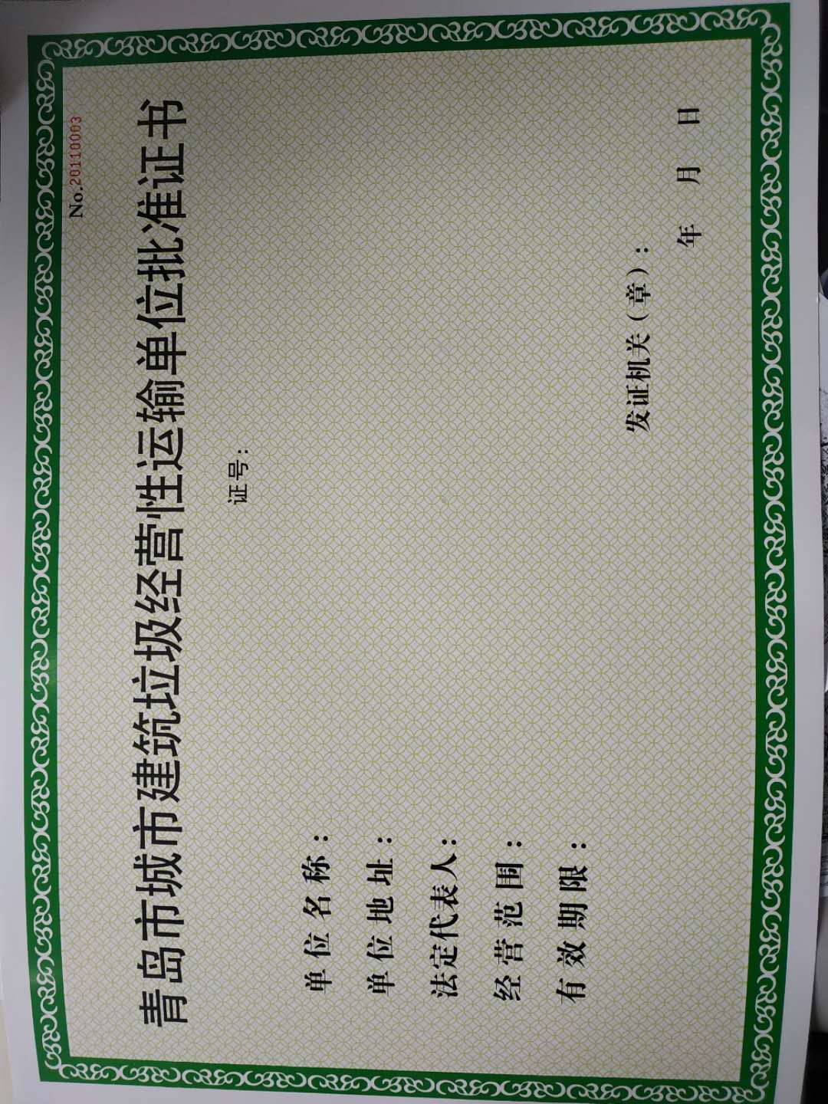
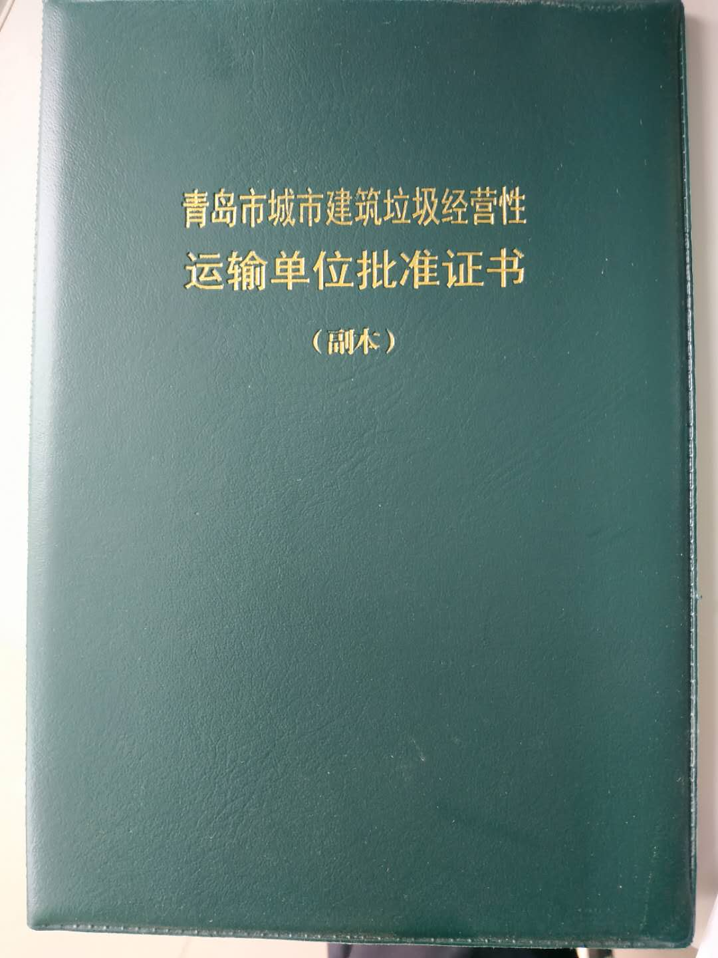

5授权委托书及被委托人身份证
XXX公司授权委托书

莱西市行政审批服务局：
XXXX公司社会信用代码为XXXX，法人代表是XXX,法人代表身份证号码为xxx。现授权委托XXX为我公司代理人，以本办公司名义，办理XXX有关事宜。代理人在代理工作中所签署的一切文件及处理与之相关的一切事务，我公司均予以承认。
代理人无转委托权，特此委托。

代理人姓名： XXX
身份证号码： XXX
联系电话：XXXX
授权期限：X年X月X日--手续办理完为止

法人代表(签章）： （公司公章）

年 月 日

